Załącznik do uchwały Nr XXXIII/228/13
Rady Miejskiej w Sławie
z dnia 28 marca 2013 r.

Program opieki nad zwierzętami bezdomnymi
oraz zapobiegania bezdomności zwierząt

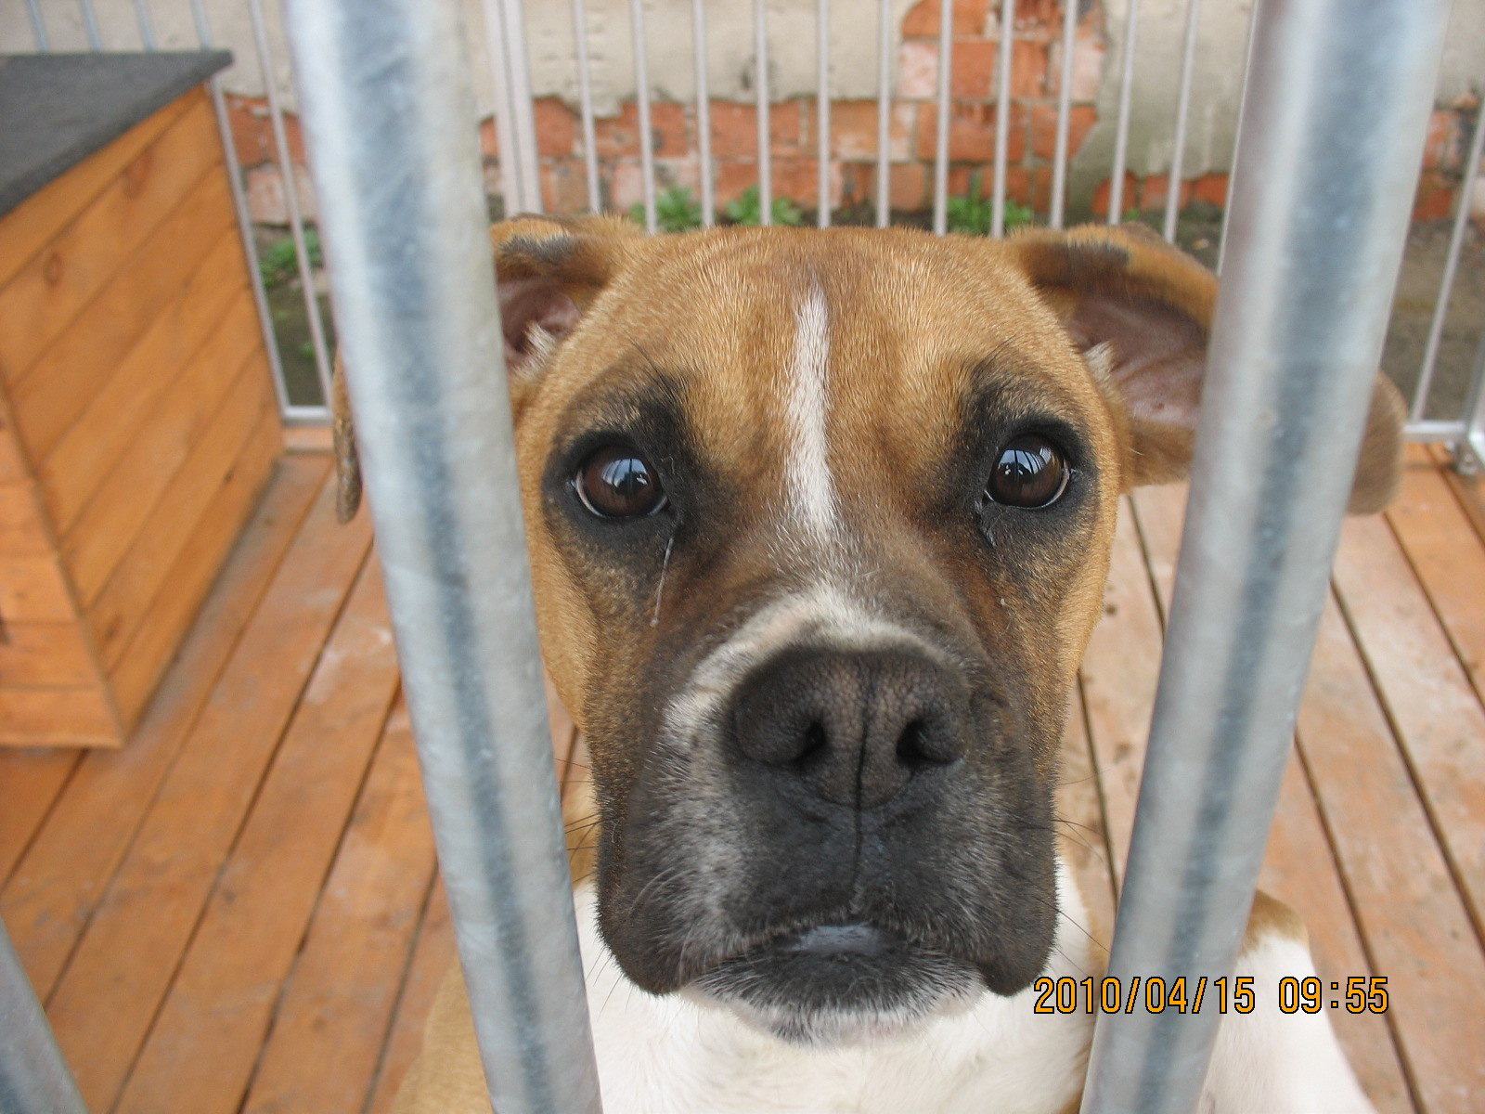

Sława, luty 2013 r.
Spis treści:

1. Wprowadzenie 3
1.1. Cel i zakres opracowania 3
1.1.1. Cel opracowania 3
1.1.2. Podstawy prawne opracowania 4
1.1.3. Zakres programu 4
2. Zasady realizacji programu 4
2.1. Obowiązki wynikające z ustawy z dnia 21 sierpnia 1997 r. o ochronie zwierząt (tj. Dz. U. z 2003 r., Nr 106, poz. 1002 ze zm.) i sposób ich realizacji: 4
2.1.1. Zapewnienie bezdomnym zwierzętom miejsca w schronisku dla zwierząt 5
2.1.2. Opieka nad wolnożyjącymi kotami, w tym ich dokarmianie 5
2.1.3. Odławianie bezdomnych zwierząt 6
2.1.4. Obligatoryjna sterylizacja albo kastracja zwierząt w schroniskach dla zwierząt. 7
2.1.5. Poszukiwanie właścicieli dla bezdomnych zwierząt. 7
2.1.6. Usypianie ślepych miotów. 7
2.1.7. Wskazywanie gospodarstwa rolnego w celu zapewnienia miejsca dla zwierząt gospodarskich. 8
2.1.8. Zapewnienie całodobowej opieki weterynaryjnej w przypadkach zdarzeń drogowych z udziałem zwierząt. 9
3. Edukacja mieszkańców w zakresie opieki nad zwierzętami………...………...9
4. Koszty i źródła finansowania planu 10
4.1. Koszty ponoszone w związku z realizacją planu w 2012 roku: 10
4.2. Źródła finansowania 10
5. Uwagi końcowe 10

Wprowadzenie

Światowa Deklaracja Praw Zwierząt uchwalona przez UNESCO w dniu 15.10.1978 w Paryżu głosi: „…że każde zwierzę, jako istota żywa, ma prawa
w sferze moralnej; nieznajomość i nieuznawanie tych praw sprowadziły człowieka
i prowadzą go nadal na drogę przestępstw przeciwko naturze
i zwierzętom; że uznanie przez gatunek ludzki prawa innych gatunków zwierzęcych do egzystencji stanowi podstawę do współistnienia wszystkich istot żywych; że człowiek dopuścił się zbrodni wytępienia wielu gatunków zwierzęcych i że nadal istnieje ta sama groźba; że poszanowanie zwierząt przez człowieka wiąże się z poszanowaniem ludzi między sobą i że już od najmłodszych lat należy uczyć człowieka obserwować, rozumieć, szanować i kochać zwierzęta...”
Każde zwierzę ma prawo do poszanowania, nie może być przedmiotem maltretowania, niehumanitarnego traktowania i aktów okrucieństwa. Porzucenie zwierzęcia przez człowieka jest aktem okrutnym i nikczemnym.
Zasady ochrony nad zwierzętami domowymi, gospodarskimi, zwierzętami wykorzystywanymi do celów rozrywkowych, widowiskowych, filmowych, sportowych i specjalnych reguluje ustawa z dnia 21 sierpnia 1997 r.
o ochronie zwierząt (tj. Dz. U. z 2003 r., Nr 106, poz. 1002 ze zm.).

  - Cel i zakres opracowania

    - Cel opracowania

Celem opracowania jest rozwiązanie problemu wałęsających
się po terenie miasta i gminy Sława bezdomnych psów, które stanowią zagrożenie
dla mieszkańców. Ponadto rozwiązanie problemu bezdomnych kotów występujących w grupach np. po kilkanaście sztuk, które jedni mieszkańcy dokarmiają, innym przeszkadza specyficzny zapach – wyjściem z tej sytuacji jest sterylizacja, która zapobiega rozmnażaniu się bezdomnych zwierząt.
Program zawiera zasady postępowania tak, aby przeciwdziałać tym zjawiskom
w sposób humanitarny.

    - Podstawy prawne opracowania

Zgodnie z art. 11 ust. 1 ustawy z dnia 21 sierpnia 1997 roku o ochronie zwierząt (tj. Dz. U. z 2003 r. Nr 106, poz. 1002 ze zm.) zapewnienie opieki bezdomnym zwierzętom oraz ich wyłapywanie należy do zadań własnych gminy.

W dniu 1 stycznia 2012 r. ustawą z dnia 16 września 2011 r. o zmianie ustawy
o ochronie zwierząt oraz utrzymaniu czystości i porządku w gminach (Dz. U.
z 2011 r., Nr 230, poz. 1373) wprowadzono nowelizację do ww. ustawy. Nowelą tą
na gminy nałożono obowiązek corocznego opracowywania programu opieki nad bezdomnymi zwierzętami.

Rada Gminy wypełniając przytoczone wyżej obowiązki określa, w drodze uchwały, corocznie do dnia 31 marca, program opieki nad zwierzętami bezdomnymi oraz zapobiegania bezdomności zwierząt.

Niniejszy program został opracowany zgodnie z art. 11a ustawy o ochronie zwierząt.

    - Zakres programu

W niniejszym programie zawarto zasady zapewnienia bezdomnym zwierzętom miejsca w schronisku dla zwierząt, ich odławianie a ponadto obligatoryjną sterylizację albo kastrację w schroniskach. Przedstawiono rozwiązania mające na celu opiekę nad wolno żyjącymi kotami, w tym
ich dokarmianie. Sposoby i metody poszukiwania właścicieli dla bezdomnych zwierząt oraz zasady usypiania ślepych miotów. Określono warunki zapewnienia całodobowej opieki weterynaryjnej w przypadkach zdarzeń drogowych z udziałem zwierząt. Omówiono warunki wskazania gospodarstwa rolnego w celu zapewnienia miejsca dla zwierząt gospodarskich.
Przedmiotowy program zawiera również planowaną wysokość środków finansowych przeznaczonych na jego realizację oraz sposób wydatkowania tych środków.

Zasady realizacji programu

  - Obowiązki wynikające z ustawy z dnia 21 sierpnia 1997 r. o ochronie zwierząt (tj. Dz. U. z 2003 r., Nr 106, poz. 1002 ze zm.) i sposób ich realizacji:

    - Zapewnienie bezdomnym zwierzętom miejsca w schronisku dla zwierząt

Wyłapane z terenu Gminy i Miasta Sława bezdomne zwierzęta umieszczane będą w Miejskim Schronisku dla bezdomnych zwierząt w Głogowie na podstawie zawartej umowy z Gminą Miejską Głogów.
Liczba zwierząt dostarczonych do schroniska została określona do 5 sztuk
w skali roku.
W sytuacji zapełnienia miejsc w ww. schronisku, kolejne wyłapane bezdomne psy utrzymywane będą w miejscu przetrzymania w Sławie, przy ul. Powstańców Śląskich 34 b do momentu zwolnienia się miejsca w schronisku, bądź do momentu wydania ich do adopcji po upływie 15 –sto dniowego okresu przetrzymania zwierzęcia, tak aby był kompatybilny z okresem obserwacji w kierunku wścieklizny. W przedmiotowym okresie obserwacji nie będą wykonywane zabiegi lekarsko – weterynaryjne z wyjątkiem tych niezbędnych do ratowania życia zwierzęcia.
Zorganizowane miejsce na przetrzymanie psów znajduje się na terenie,
do którego Gmina posiada tytuł prawny. Wyposażone jest w dwa kojce. Opiekę nad znajdującymi się w nim zwierzętami pełni pracownik gospodarczy Urzędu Miejskiego w Sławie. Natomiast opiekę weterynaryjną na podstawie zawartego
z tut. Organem porozumienia pełni lekarz weterynarii z Przychodni dla Zwierząt „SŁAWET” S.C. Rusowicz, Szumski, Świeżko w Sławie.
Do schroniska dostarczane będą wyłącznie zwierzęta pochodzące z akcji interwencyjnych przeprowadzanych na terenie Gminy Sława.

    - Opieka nad wolnożyjącymi kotami, w tym ich dokarmianie

Koty wolnożyjące nie są bezdomne, dlatego nie należy ich wyłapać. Przez określenie „koty wolnożyjące” należy rozumieć koty urodzone lub żyjące
na wolności w otoczeniu człowieka w stanie dzikim. Zgodnie
z art. 4 pkt 21 zwierzęta wolnożyjące to zwierzęta nieudomowione żyjące
w warunkach niezależnych od człowieka.
Natomiast zwierzęta bezdomne to zwierzęta domowe lub gospodarskie, które uciekły, zabłąkały się lub zostały porzucone przez człowieka, a nie ma możliwości ustalenia ich właściciela lub innej osoby, pod której opieką trwale dotąd pozostawały (art. 4 pkt 16 ww. ustawy).

Jednym z najbardziej humanitarnych i efektywnych sposobów ograniczania populacji kotów wolnożyjacych jest ich sterylizacja. Ponadto zmniejsza problemy takie jak walki kotów, znaczenie terenu przez kocury czy głośne miauczenie.
Sterylizacja (właściwie: kastracja - ovariohisterectomia u samicy, orchidectomia u samca) jest zabiegiem chirurgicznym przeprowadzanym
w znieczuleniu ogólnym. Polega na usunięciu macicy i jajników
(u kotki) lub jąder (u kocura).

Osoby, które zgłaszają obecność kolonii wolnożyjacych kotów i chcą korzystać
z usług bezpłatnej sterylizacji oraz otrzymywania karmy mogą zgłosić
się do tut. Organu celem uzyskania pomocy, przy zachowaniu następujących zasad:

W przypadku dokarmiania kolonii wolnożyjących kotów:
- możliwość uzyskania nieodpłatnie karmy tylko i wyłącznie w okresach zimowych
w zależności od zaplanowanej kwoty na dany rok,
- miejsce dokarmiania nie może stanowić miejsca publicznego (w tym cmentarze, ulice, parkingi, place, przystanki autobusowe, itp.).

W przypadku sterylizacji/kastracji:
- zabieg sterylizacji bądź kastracji przeprowadzane są na koszt Gminy Sława,
- usługa sterylizacji\kastracji nie obejmuje ani wyłapywania ani transportu kotów,
- w celu ułatwienia wyłapania zwierząt wypożyczane są „klatki – pułapki” (ilość
na stanie 1 szt.),
- osoba zgłaszająca zwierzę do sterylizacji/kastracji opiekuje się zwierzęciem,
po wyrażeniu zgody.

    - Odławianie bezdomnych zwierząt

W ustawie z dnia 21 sierpnia 1997 r. o ochronie zwierząt ustawodawca zdefiniował zwierzęta bezdomne jako zwierzęta domowe lub gospodarskie, które uciekły, zabłąkały się lub zostały porzucone przez człowieka, a nie ma możliwości ustalenia ich właściciela lub innej osoby, pod której opieką trwale dotąd pozostawały.
Osoba, która napotka porzuconego psa, w szczególności pozostawionego
na uwięzi, ma obowiązek powiadomić o tym Straż Miejską lub Policję.
Wyżej wymienieni mają obowiązek sprawdzenia zgłoszenia, a w przypadku potwierdzenia jego zasadności, zawiadamiają pracowników Referatu Rolnictwa, Ochrony Środowiska Urzędu Miejskiego w Sławie, celem wyłapania.

W związku z powyższym określa się warunki odławiania bezdomnych zwierząt
na podstawie art. 11 ust. 3 ustawy o ochronie zwierząt:

Odławianie bezdomnych zwierząt z terenu gminy Sława odbywać się będzie:

- na zgłoszenie po przeprowadzonej kontroli przez Straż Miejską lub Policję
i wskazaniu miejsca interwencji,
- przez pracowników gospodarczych Urzędu Miejskiego w Sławie przy pomocy urządzeń i środków niestwarzających zagrożenia dla ich zdrowia i życia,
- w razie potrzeby, przy zapewnieniu opieki weterynaryjnej podczas odławiania
i transportu zwierząt.

Odłowione zwierzęta przed przewiezieniem do Miejskiego Schroniska
w Głogowie przetrzymywane będą przez okres 15 dni w miejscu przetrzymania
zwierząt zorganizowanym przy ul. Powstańców Śląskich 34b w Sławie.
Okres ten umożliwi obserwację zwierzęcia przez lekarza weterynarii
oraz przeprowadzenie przez Straż Miejską w Sławie procedury ustalenia właścicieli zagubionych, zabłąkanych lub porzuconych zwierząt. W przypadku odnalezienia właściciela odłowionego psa, właściciel przy jego odbiorze pokrywa wszelkie koszty wyłapania oraz utrzymywania zwierzęcia.
Po upływie wyżej wyznaczonego okresu zwierzę zostanie przewiezione
do ww. schroniska, zgodnie z zawartą umową, przy zachowaniu zasad postępowania w zakresie transportu zwierząt kręgowych określonych
w art. 24 ustawy o ochronie zwierząt lub wydane do adopcji.

    - Obligatoryjna sterylizacja albo kastracja zwierząt w schroniskach
dla zwierząt.
Zwierzęta odłowione z terenu gminy Sława i przetransportowane
Miejskiego Schroniska w Głogowie, zostaną poddane zabiegowi sterylizacji bądź kastracji. Zabieg przeprowadzony będzie przez lekarza weterynarii zatrudnionym w ww. schronisku, po przeprowadzonym badaniu lekarskim stwierdzającym stan zdrowia zwierzęcia.

    - Poszukiwanie właścicieli dla bezdomnych zwierząt.

W związku z zawartą umową z Gminą Miejską Głogów Miejskie Schronisko
w Głogowie zobowiązane jest do dopełnienia starań mających na celu wydanie przetrzymywanych zwierząt ich potencjalnym nabywcom, zdolnym zapewnić im należyte i godne warunki bytowania.
Ponadto informacje o znalezionych psach umieszczane będą na stronie internetowej www.slawa.pl w zakładce Ochrona Środowiska a następnie zakładce Zwierzęta. Również informacje wywieszane będą na tablicach ogłoszeń znajdujących się na terenie Wsi oraz Miasta Sława.

    - Usypianie ślepych miotów.

Usypianie ślepych miotów odbywać się będzie przez lekarza weterynarii
w sposób jak najbardziej humanitarny.
Koszt uśpienia ślepego miotu Gmina Sława ponosi tylko i wyłącznie
w przypadku miotów od bezdomnych suk oraz kotek wyłapanych z terenu gminy Sława.
Uśpiony ślepy miot jako produkt pochodzenia zwierzęcego (padlina) przekazywany będzie do utylizacji zgodnie z zawartą umową z dnia 30 listopada 2007 r. z firmą PROMAROL – PLUS sp. z o.o. z siedzibą w Ciepielówek 2,
67-410 Sława.

    - Wskazywanie gospodarstwa rolnego w celu zapewnienia miejsca
dla zwierząt gospodarskich.

Obowiązujące przepisy prawne zabraniają znęcania się nad zwierzętami. Poprzez znęcanie się nad zwierzętami rozumie się jako zadawanie albo świadome dopuszczanie do zadawania bólu lub cierpień, a w szczególności działań wymienionych art. 6 ust. 2 ustawy o ochronie zwierząt.
Zwierzęta, z terenu gminy Sława, nad którymi właściciele lub opiekunowie znęcają się mogą zostać im czasowo odebrane na podstawie decyzji Burmistrza Sławy (art. 7 ust. 1 ustawy o ochronie zwierząt).
Zwierzę gospodarskie, tj.: koniowate, bydło, jeleniowate, drób, świnie, owce, kozy, zwierzęta futerkowe, odebrane na podstawie przedmiotowej decyzji zostanie przekazane, wskazanemu przez Burmistrza Sławy gospodarstwu rolnemu, za jego zgodą.
W myśl art. 7 ust. 4 ww. ustawy koszt transportu, utrzymania i koniecznego leczenia odebranego decyzją zwierzęcia ponosi jego właściciel lub opiekun.
Odebrane zwierzę podlega zwrotowi, jeżeli sąd nie orzeknie w trybie art. 35 ust. 3 cytowanej ustawy przepadku zwierzęcia, a także, jeżeli postępowanie karne w tej sprawie zostanie umorzone.
W przypadku braku zgody podmiotu, któremu zwierzę ma być przekazane
lub wystąpienia innych okoliczności uniemożliwiających przekazanie zwierzęcia gospodarstwu rolnemu, zwierzę może zostać nieodpłatnie przekazane innej osobie prawnej lub jednostce organizacyjnej nieposiadającej osobowości prawnej
albo osobie fizycznej, która zapewni mu właściwą opiekę (art. 7 ust. 1c ustawy
o ochronie zwierząt).

Wskazanie gospodarstwa rolnego w celu zapewnienia miejsca dla bezdomnych zwierząt gospodarskich nastąpi na podstawie porozumienia zawartego przez gminę z właścicielem gospodarstwa.
Gospodarstwem rolnym przyjmującym i zapewniającym opiekę bezdomnym zwierzętom gospodarskim z obszaru Gminy Sława jest:
- gospodarstwo rolne w miejscowości Śmieszkowo 47.
Szczegółowy sposób postępowania w gospodarstwie ze zwierzętami gospodarskimi określa porozumienie.

    - Zapewnienie całodobowej opieki weterynaryjnej w przypadkach zdarzeń drogowych z udziałem zwierząt.
W celu zapewnienia całodobowej opieki weterynaryjnej w przypadku zdarzeń drogowych z udziałem zwierząt bezdomnych, tut. Organ zawarł stosowe porozumienie z Przychodnią dla Zwierząt „SŁAWET” S.C. Rusowicz, Szumski, Świeżko w Sławie na świadczenie przedmiotowych usług.
Osoba uczestnicząca w zderzeniu drogowych z udziałem zwierząt bezdomnych
lub osoba, która napotka ww. ranne zwierzę zawiadamia:
Straż Miejską
lub Urząd Miejski
bądź Policję.
Ww. jednostki zawiadamiają lekarza weterynarii z Przychodni dla Zwierząt „SŁAWET” S.C. Rusowicz, Szumski, Świeżko w Sławie na podstawie zawartego porozumienia.
Koszt za usługę zbadania i podjęcia decyzji co do dalszego postępowania
ze zwierzęciem przez lekarza weterynarii ponosi Gmina Sława.

Martwe zwierzęta lub poddane zabiegowi eutanazji, jako uboczny produkt pochodzenia zwierzęcego (padlina), przekazywany będzie do utylizacji zgodnie
z zawartą umową z dnia 30 listopada 2007 r. z firmą PROMAROL – PLUS
sp. z o.o. z siedzibą w Ciepielówek 2, 67-410 Sława.

- Edukacja mieszkańców w zakresie opieki nad zwierzętami

Gmina może prowadzić we współpracy z organizacjami pozarządowymi
i innymi instytucjami, działania edukacyjne m.in. w zakresie odpowiedzialnej
i właściwej opieki nad zwierzętami, ich humanitarnego traktowania, propagowania sterylizacji i kastracji zwierząt, propagowania adopcji zwierząt bezdomnych
oraz informowania o zakazach dotyczących handlu zwierzętami domowymi a także propagowanie zakupu zwierząt domowych, a w szczególności psów i kotów
z legalnych źródeł.

Koszt i źródła finansowania programu

Planowane koszty związane z realizacją programu w roku 2013:
Lp. | Zadania  do realizacji |  | Planowane wydatki (zł)
1 | schronisko | Za gotowość przyjęcia psów do schroniska (płatna przy zawarciu umowy – jednorazowo) | 1 230,00
1 | schronisko | Przyjęcie 5 szt. psów (badania lekarskie, szczepienie przeciw wściekliźnie, wszczepienie identyfikatora – koszt chipa i zabiegu wszczepiania – jednorazowo) | 1 420,00
1 | schronisko | Dzienny pobyt psów | 1 570,00
1 | schronisko | Koszty ewentualnego leczenia | 2 000,00
2 | Miejsce przetrzymania zwierząt | karma | 750,00
2 | Miejsce przetrzymania zwierząt | dodatek dla pracownika | 630,00
2 | Miejsce przetrzymania zwierząt | Dowóz (liczony wg ustawowych stawek tj. 0,8358 za km) | 200,00
2 | Miejsce przetrzymania zwierząt | Koszty związane z pełnieniem usług weterynaryjnych: podstawowe szczepienie, badania i czynności podstawowe, badania i czynności podstawowe, sterylizacja, eutanazja, dojazd, całodobowa opieka weterynaryjna  w przypadkach zdarzeń drogowych  z udziałem zwierząt | 1 000,00
3 | Opieka nad wolnożyjącymi kotami | karma | 200,00
3 | Opieka nad wolnożyjącymi kotami | sterylizacja | 1.000,00
Razem: |  |  | 10.000,00

  - Źródła finansowania
Źródło finansowania planu w całości stanowi budżet Gminy Sława.

Uwagi końcowe
Projekt programu Burmistrz Sławy przekazuje do zaopiniowania (art. 11a ust. 7 pkt. 1-3 u.o.z. po zmianach):
a) właściwemu powiatowemu lekarzowi weterynarii;
b) organizacjom społecznym, których statutowym celem działania jest ochrona zwierząt, działających na obszarze gminy;
c) dzierżawcom lub zarządcom obwodów łowieckich, działających na obszarze gminy.

